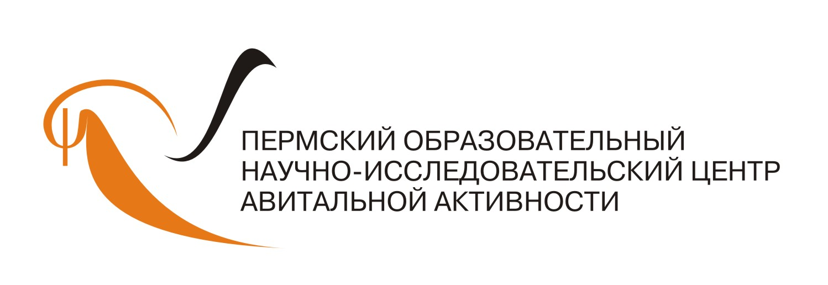

614094, г.Пермь, ул. Кисловодская, 13/Овчинникова, 19
Тел./факс: (342) 224-44-65, 224-43-42, 224-46-49, 224-41-90; e-mail: avital@mail.ru
К/с 3010181010500000000702 БИК 045773702 Р/с 40703810700100000040 в ФКБ «Петрокоммерц» в г. Перми
ИНН 5904078722 КПП 590301001 ОКПО 24064364

09.10.2014 № И-03-170__

На № __________ от _________________

Заместителям глав муниципальных
районов и городских округов
Пермского края –
председателям КДНиЗП

Уважаемые коллеги!

Некоммерческое учреждение «Пермский образовательный научно-исследовательский центр авитальной активности» (далее – НУ «ПОНИЦАА»), являясь Ресурсным центром по профилактике правонарушений и преступлений несовершеннолетних в Пермском крае,
16 октября 2014 г. в 11-00 часов проводит краевое совещание с руководителями муниципальных служб примирения. Совещание состоится по адресу г. Пермь, ул. Ленина, 51, каб.331. Просим направить на совещание руководителя МСП вашего муниципального образования.
Программа совещания прилагается.

Директор НУ «ПОНИЦАА»,
председатель краевого фонда «Поможем детям»,
Член Координационного совета при Губернаторе
Пермского края по реализации Национальной стратегии
действий в интересах детей А.В. Волков

Шардакова Людмила Николаевна
(342) 224 69 02

Программа совещания руководителей муниципальных служб примирения

Время проведения |  |  | Место проведения
16.10.2014г.,  11-00 |  |  | Министерство социального развития Пермского края,  Ул. Ленина, 51 каб. 331
№ | время | Тема выступления |  | Выступающий
1. | 11-00 | Вступительное слово |  | А.В. Волков, директор НУ «ПОНИЦАА»
2. | 11-10 | О мероприятиях НУ ПОНИЦАА по обучению и сопровождению специалистов муниципальных и школьных служб примирения на II полугодие 2014 г. |  | Л.Н.Шардакова, начальник организационно-методического отдела НУ «ПОНИЦАА»
3. | 11-20 | Об участии команды волонтеров ШСП в международном Форуме «Мир без преград» (20-25 августа 2014 года г. Анапа) |  | Н.Н. Акатьева, руководитель муниципальной службы Кунгурского городского округа
4. | 11-40 | О сборе лидеров ШСП восточного методического куста |  | И.В. Якунцова, руководитель МСП г.Чусовой
 | 12-00 | О стандарте создания и организации деятельности МСП |  | О.В. Федченко, методист-эксперт НУ «ПОНИЦАА»
5. | 12-20 | О стандарте создания и организации деятельности ШСП  О результатах проведения профильной смены для активистов ШСП |  | О.Ю. Ткачева, методист-эксперт НУ «ПОНИЦАА»
6. | 12-50-  13-00 | Разное

